2018年政府信息公开工作年度报告

根据《中华人民共和国政府信息公开条例》、《山东省政府信息公开办法》有关规定以及上级通知要求，特向社会公布2018年羊亭镇人民政府政府信息公开工作年度报告。内容包括概述、政府信息公开的组织领导和制度建设情况、主动公开政府信息以及公开平台建设情况等十二大项内容，报告中数据统计期限为2018年1月1日至2018年12月31日。
一、概述
2018年，我镇认真贯彻落实《条例》要求，精心组织，突出重点，强化督查,狠抓落实，政府信息公开工作扎实推进。2018年，共计主动公开新产生应当公开的政府信息348条。其中，机构职能类信息7条；规划计划类信息16条；数据统计2条；业务管理类信息50条，内容主要包括：招商引资、劳动就业、社会保障、劳动关系、职业培训等；政策法规类的信息21条，内容包括：社会管理方面的法律、法规、规定及政策解读等；财政预决算信息2条，其他信息276条。
二、组织领导和制度建设情况
一是建立领导小组。为加强组织领导，确保工作落实，成立了由主要领导任组长、分管领导任副组长，副科级干部为成员的领导小组。党政办是政府信息公开工作的主管部门，负责推进、指导、协调、监督政府信息公开工作。二是建立健全工作机制和制度。为保证《条例》实施后各项工作的顺利推进，制定了《羊亭镇人民政府信息公开办法》、《羊亭镇人民政府政府信息公开指南》、《羊亭镇人民政府政府信息公开目录》，建立健全了政府信息公开相关制度，使政府信息公开工作有章可循。三是实行主动公开制度。对于主动公开的政府信息，主要采取网上公开和在公共查阅点公开两种形式。
三、发布解读、回应社会关切以及互动交流情况
2018年，我镇进一步加强政府网站管理，及时全面公开各类政府信息。充分发挥广播电视、报刊、新闻网站、微信公众号等媒体的互动功能，扩大发布信息的受众面，增强影响力,与公众进行互动交流,以便及时答复公众询问。
四、重点领域政府信息公开工作推进情况
（一）公开目录、指南编制情况。按照要求编制了政府信息公开指南和目录，目录分为机构职能、政策法规、规划计划、业务工作、统计数据、办事指南、其他信息等六大类。
（二）主动公开的政府信息发布及时、完整、真实。对新产生和获得的政府信息，都按照法律规定在信息形成或更新20日内及时发布或更新，每条信息包括发布主体、信息来源、信息名称、内容描述、产生日期、公开类型等详细情况。
（三）依申请公开受理处理及时、合法。按照条例要求，我处采取了书面申请和网上申请制度，制定了申请书范本、申请程序，依法受理公开申请。公民、法人或其他组织可以选择书面或网上申请政府信息。
五、主动公开政府信息及公开平台建设情况
为给政府信息公开提供载体，我镇在环翠区政府信息公开网站中建立了羊亭镇政府信息公开网页，按照要求对政府信息进行了网上录入，听取群众意见，及时答复有关疑难，为百姓收集、使用政府信息提供了良好保障。另外根据我镇情况，在镇内设立了便民服务中心，接受群众的现场咨询。
本年度公开了人大、政协提案0件，都进行了答复。
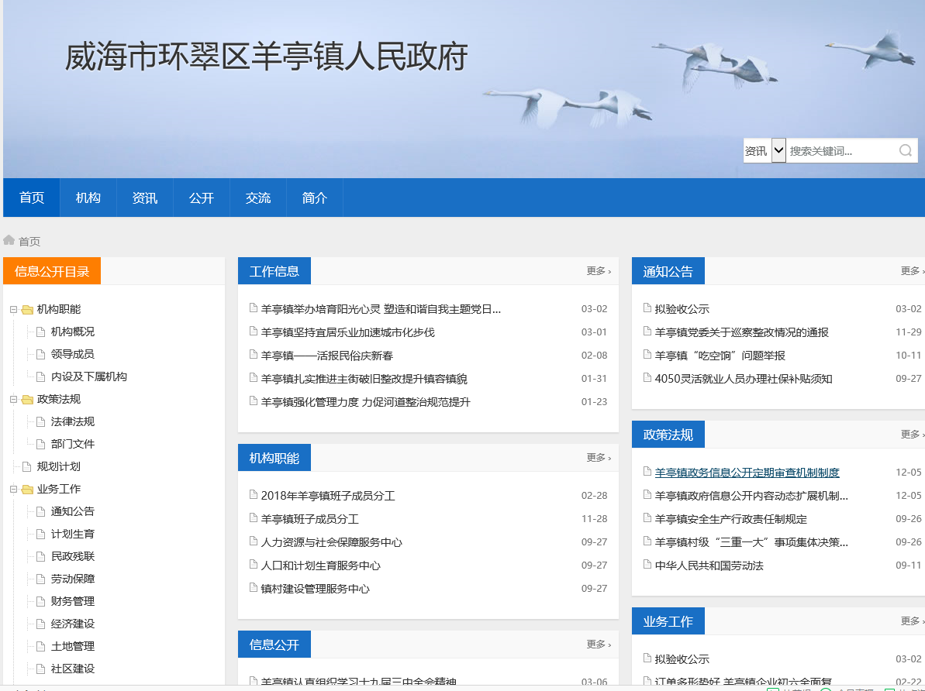
六、政府信息公开申请的办理情况
2018年度我镇没有接到群众主动要求公开政府信息的申请。目前尚无发现应主动公开政府信息而未予公开的情况。
七、政府信息公开的收费及减免情况
2018年，我镇政府信息公开工作均为免费。
八、因政府信息公开申请提起行政复议、行政诉讼的情况
2018年，我镇未因政府信息公开申请被提起行政复议、行政诉讼。
九、政府信息公开保密审查及监督检查情况
一是严格落实保密审查机制。明确分管保密工作的负责人负责分管保密审查工作，党政办负责保密审查的日常工作，开展保密审查时应履行审查审批手续。做到应公开的政府信息及时公开，不公开的政府信息决不公开，确保“涉密信息不上网，上网信息不涉密”。二是开通部门网站投诉渠道。加强对投诉举报的处理，设立互动平台，及时从网站上受理社会各界对本单位的意见建议和反映。
十、所属事业单位信息公开推进措施和落实情况
我镇无所属公共事业单位。
十一、政府信息公开工作存在的主要问题及改进情况
2018年，我镇政府信息公开工作扎实推进，取得了新的成效，但仍然存在一些问题和不足，主要表现在：一是主动公开政府信息的及时性、全面性有待提升；二是政府信息依申请公开的规范性、程序性有待完善。对此，我镇将根据《条例》及相关规章制度的要求，着力从以下两个方面进一步做好政府信息公开工作。
一是打造一支精通业务的队伍。进一步提升政府信息公开工作水平，及时调整充实我镇政府信息公开领导小组成员，加强政府信息公开的宣传和业务培训，增强工作的主动性和自觉性，不断提高政府信息公开工作的质量和水平。二是切实做好主动公开政府信息的更新工作。进一步规范和梳理公开内容，重点公开社会公众普遍关心、涉及人民群众切身利益的政府信息，努力畅通以羊亭镇人民政府门户网站为主要载体的政府信息公开渠道，力争让网站能够便捷的为群众解决问题。同时，还要增强公开的及时性、准确性、权威性和有效性，切实让广大群众通过政府信息公开感受到便捷。

附件：2018年度政府信息公开工作情况统计表

羊亭镇人民政府
2018年3月30日
附件

政府信息公开工作情况统计表
（ 2018 年度）
单位名称：环翠区羊亭镇人民政府
统 计 指 标 | 单位 | 统计数
一、主动公开情况 |  | 348
（一）主动公开政府信息数（不同渠道和方式公开相同信息计1条） | 条
其中：主动公开规范性文件数 | 条
制发规范性文件总数 | 件
（二）通过不同渠道和方式公开政府信息的情况 |  | 348
1.政府公报公开政府信息数 | 条
2.政府网站公开政府信息数 | 条 | 288
3.政务微博公开政府信息数 | 条
4.政务微信公开政府信息数 | 条
5.其他方式公开政府信息数 | 条 | 60
二、回应解读情况（不同方式回应同一热点或舆情计1次）
（一）回应公众关注热点或重大舆情数（不同方式回应同一热点或舆情计1次） | 次
（二）通过不同渠道和方式回应解读的情况
1.参加或举办新闻发布会总次数 | 次
其中：主要负责同志参加新闻发布会次数 | 次
2.政府网站在线访谈次数 | 次
其中：主要负责同志参加政府网站在线访谈次数 | 次
3.政策解读稿件发布数 | 篇
4.微博微信回应事件数 | 次
5.其他方式回应事件数 | 次
三、依申请公开情况
（一）收到申请数 | 件
1.当面申请数 | 件
2.传真申请数 | 件
3.网络申请数 | 件
4.信函申请数 | 件
5.其他形式 | 件
（二）申请办结数 | 件
1.按时办结数 | 件
2.延期办结数 | 件
（三）申请答复数 | 件
1.属于已主动公开范围数 | 件
2.同意公开答复数 | 件
3.同意部分公开答复数 | 件
4.不同意公开答复数 | 件
其中：涉及国家秘密 | 件
涉及商业秘密 | 件
涉及个人隐私 | 件
危及国家安全、公共安全、经济安全和社会稳定 | 件
不是《条例》所指政府信息 | 件
法律法规规定的其他情形 | 件
5.不属于本行政机关公开数 | 件
6.申请信息不存在数 | 件
7.告知作出更改补充数 | 件
8.告知通过其他途径办理数 | 件
四、行政复议数量 | 件
（一）维持具体行政行为数 | 件
（二）被依法纠错数 | 件
（三）其他情形数 | 件
五、行政诉讼数量 | 件
（一）维持具体行政行为或者驳回原告诉讼请求数 | 件
（二）被依法纠错数 | 件
（三）其他情形数 | 件
六、被举报投诉数量 | 件
（一）维持具体行政行为数 | 件
（二）被纠错数 | 件
（三）其他情形数 | 件
七、向图书馆、档案馆等查阅场所报送信息数 | 条
（一）纸质文件数 | 条
（二）电子文件数 | 条
八、开通政府信息公开网站（或设立门户网站信息公开专栏）数 | 个 | 1
（一）市政府及其部门门户网站 | 个
（二）县（市、区）政府门户网站 | 个
（三）乡镇政府（街道办事处）门户网站 | 个 | 1
九、市政府公报发行量
（一）公报发行期数 | 期
（二）公报发行总份数 | 份
十、设置政府信息查阅点数 | 个 | 1
（一）市政府及其部门 | 个
（二）县（市、区）政府及其部门 | 个
（三）乡镇政府（街道办事处） | 个 | 1
十一、查阅点接待人数 | 次 | 24
（一）市政府及其部门 | 次
（二）县（市、区）政府及其部门 | 次
（三）乡镇政府（街道办事处） | 次 | 24
十二、依申请公开信息收取的费用 | 万元
十三、机构建设和保障经费情况
（一）政府信息公开工作专门机构数 | 个
（二）设置政府信息公开查阅点数 | 个 | 1
（三）从事政府信息公开工作人员数 | 人 | 3
1.专职人员数（不包括政府公报及政府网站工作人员数） | 人
2.兼职人员数 | 人 | 3
（四）政府信息公开专项经费（不包括用于政府公报编辑管理及政府网站建设维  护等方面的经费） | 万元
十四、政府信息公开会议和培训情况
（一）召开政府信息公开工作会议或专题会议数 | 次 | 3
（二）举办各类培训班数 | 次 | 1
（三）接受培训人员数 | 人次 | 34
（注：各子栏目数总数要等于总栏目数量）
单位负责人： 审核人： 填报人：

联系电话： 填报日期：

